Jak poznat kvalitu plechové střešní krytiny? Napoví vám délka, rozsah, a především plnění záruky
Praha, 19. února 2019

Obliba plechových střešních krytin na českém trhu stále roste: podle loňského průzkumu portálu Krytiny-Strechy.cz už taškové tabule, falcované krytiny, trapézové plechy a profilované plechové krytiny tvoří téměř polovinu všech střech, které v tuzemsku klempíři pokládají. Nahrává tomu i široká nabídka tohoto druhu krytin. Hlavními kritérii při jejich výběru obvykle bývá nejen estetičnost, ale i dlouhá životnost a nenáročná údržba. A s ohledem na to, že střecha domu je investice téměř na celý život, také patřičná záruka. Právě to však s sebou může nést úskalí. Jak má laik postupovat, aby se na záruku na vybranou střešní krytinu mohl opravdu spolehnout, popisuje Petra Ždánská, marketingová manažerka společnosti Lindab - předního světového designéra, výrobce a prodejce střešních krytin a okapových systémů z prvotřídní švédské oceli.

„V první řadě je potřeba udělat si srovnání, jak dlouhou záruku na příslušnou plechovou střešní krytinu výrobci poskytují. Obecně platí, že deklarované záruky se pohybují od 10 do 60 let. To ale nestačí. Je nutné se především pečlivě podívat na to, co všechno záruka obnáší. Často totiž ani zdaleka nepokrývá nejčastější problémy, s nimiž se lze u tohoto typu střech setkat,“ komentuje Petra Ždánská. „Když je střešní krytina opravdu kvalitní, nemusí se její výrobce bát poskytnout na ni záruku opravdu velkorysou – a to jak do délky trvání, rozsahu i do plnění. Například Lindab v letošním roce své záruky upravil ve prospěch zákazníků. Na vybrané materiály pro falcované střešní krytiny záruka dosahuje až 40 let a zahrnuje mimo jiné nestejnoměrnou barevnost plochy krytiny, změnu jejího odstínu nebo klempířských prvků více než připouští norma, defekt povrchové úpravy prasknutím nebo odloupnutím i lokální korozivní projevy v ploše krytiny nemající souvislost se zjevnými vnějšími vlivy. Navíc Lindab celou délku záruční doby rozdělil na dvě části. Projeví-li se vada v prvním období, je plnění opravdu velkorysé – Lindab na své náklady vymění poškozenou část krytiny včetně demontáže a montáže, nebo krytinu opraví lokálním či celoplošným nátěrem. Ve druhém období poskytne finanční kompenzaci za komponent, na němž se vada objevila, či bezplatně dodá opravnou barvu. Délka těchto období se u jednotlivých výrobků a povrchových úprav mírně liší a hovoří jasně pro kvalitnější povrchy, jako jsou Premium Mat, Elite, Alu PVDF a Durafrost.“

Nadstandardní záruku si Lindab může dovolit poskytovat i díky tomu, že všechny jeho materiály pro plechové střešní krytiny i okapový systém Rainline a Magestic procházejí náročnými zátěžovými testy ve vlastním výzkumném centru v mateřském Švédsku – jak ve Förslöv, tak i v testovací oblasti Kvarnvik v zóně Bohus-malmön s velmi agresivním vlhkým prostředím plným soli z nedalekého moře. V poskytovaných dlouhých zárukách se tak odrážejí mnohaleté zkušenosti Lindabu, který letos slaví 60 let od svého založení.

Tipy Petry Ždánské, jak se vyznat v zárukách
- Pečlivě zvažte, zda krytina, kterou kupujete, odpovídá prostředí, v jakém stojí váš dům. Podle toho vyberte krytinu ve třídě korozní agresivity C1-C5.
- Zkontrolujte záruční dobu na střešní krytinu, odpovídající prostředí vašeho domu.
- Přečtěte si pozorně pravidla a podmínky záruky a ujistěte se, že není nic, na co by se záruka nevztahovala. Každý seriózní výrobce střešní krytiny a okapů by měl přesně definovat, co je předmětem záruky a jaké v dané situaci poskytne řešení – od opravy zboží až po jeho výměnu za nové.
- Součástí záručních podmínek by měla být pravidla péče o výrobek a pokyny pro jeho skladování před montáží, na které se záruční podmínky odkazují.
- Platí heslo „dvakrát měř, jednou řež“: v případě pochyb či dotazů k poskytované záruce ještě raději před objednáním a montáží střešní krytiny vše zkonzultujte s jejím dodavatelem či montážní firmou.

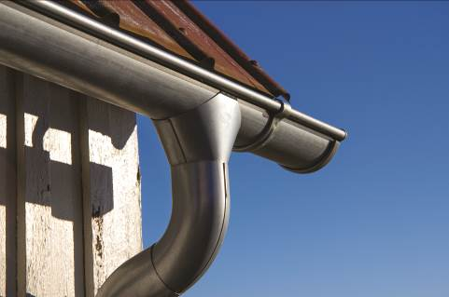
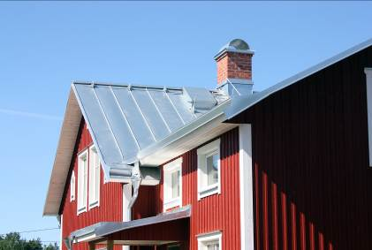
Moderní drážkovaná ocelová střešní krytina Magestic a stejnojmenný okapový systém poskytuje nejvyšší ochranu proti korozní agresivitě stupně C5. Lindab poskytuje záruku 20 let.

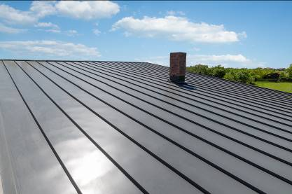
Na falcované střešní krytiny a tabule dává Lindab záruku až 40 let (v provedení Elite Durafrost a Alu). Záruka 30 let se na tyto krytiny a tabule vztahuje, pokud mají povrchovou úpravu Elite. Pro povrchovou úpravu Premium Mat platí záruka 20 let.

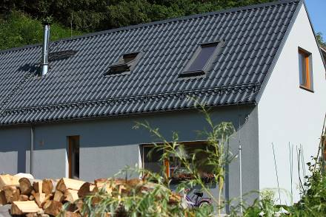
Na profilované střešní krytiny dává Lindab záruku až 30 let, pokud mají povrchovou úpravu Elite. Pro povrchovou úpravu Premium a Classic platí záruka 20, resp. 15 let.

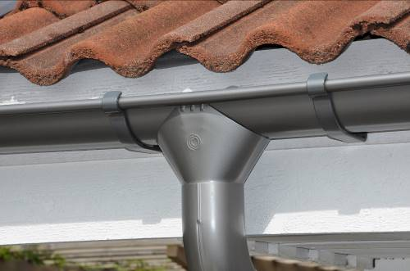
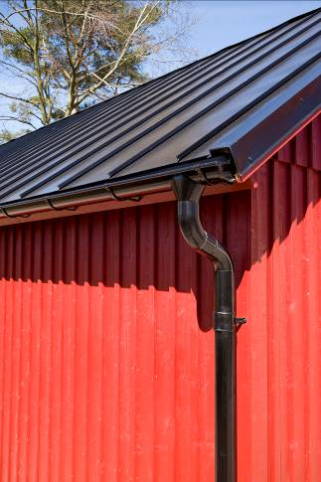

Na okapový systém Rainline poskytuje Lindab záruku 30 let.

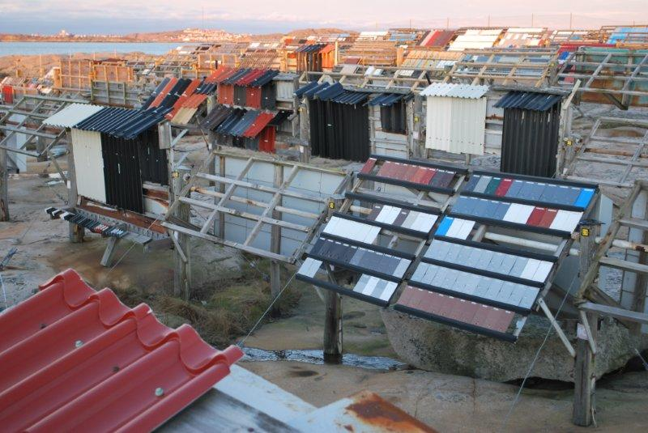

Oblast, kde Lindab ocelové střešní krytiny a okapový systém testuje: Kvarnvik v zóně Bohus-malmön s velmi agresivním vlhkým prostředím plným mořské soli.

O mezinárodním koncernu Lindab AB:
Lindab AB má své sídlo ve Švédsku ve městě Grevie. Společnost vznikla v roce 1956 ve švédském Linghultu jako malá klempířská firma. V roce 1984 vstoupil Lindab na švédskou burzu, v roce 1992 také na dánskou. V roce 2006 byla mateřská společnost přejmenována na Lindab International AB. Koncern Lindab působí v současné době na trzích 32 zemí a zaměstnává 5100 lidí. Je jedním z největších světových designérů, výrobců a prodejců kovových profilů pro stavební účely – ocelových plechů, lehkých střešních krytin, okapových systémů a dalších montážních prvků z tenkostěnné švédské oceli, jakož i vzduchotechnických potrubních systémů. Tím je schopen poskytovat komplexní systémová řešení pro široké spektrum požadavků. V roce 2017 dosáhl koncern Lindab čistých tržeb ve výši 8,242 miliard švédských korun (tj. zhruba 826,6 mil. EUR).
www.lindabgroup.com

O společnosti Lindab s. r. o.:
V České republice působí Lindab s.r.o. od roku 1993 v oblasti střešních a stěnových systémů. Ta se specializuje na výrobu a prodej tenkostěnných ocelových plechů, lehkých střešních krytin, okapových systémů, v nichž je lídrem na českém trhu, a také na výrobu systémů zastřešení plochých střech. V roce 1996 přibyla oblast vzduchotechnických systémů. V roce 2003 Lindab otevřel nový výrobní, skladový a administrativní areál v Praze – Ruzyni. Základ podnikání společnosti tvoří jak vývoj, výroba a prodej hotových výrobků, tak poskytování komplexních řešení projektů pod názvem Lindab Stavby. Svým partnerům nabízí nejen kvalitní komponenty, ale i stavební systémy, které tyto komponenty využívají. Poskytuje poradenství, navrhuje koncepci a detaily, specifikuje a nacení potřebný materiál. Dále připraví podrobnou montážní dokumentaci, poskytne orientační i autorizované statické posouzení projektu, zaškolí pracovníky pro samotnou montáž, k níž opět poskytne poradenství a odborný dohled. Disponuje také prvotřídním distribučním systémem díky velkým skladovým zásobám a široké síti prodejců a montérů. V roce 2015 otevřel Lindab svou novou pobočku v Brně, která se specializuje na vzduchotechniku a nabízí ve vzorkovně také široký sortiment lehkých střešních krytin a okapů.
www.lindab.cz
www.lindabstrechy.cz

